Доходы, получаемые в виде арендной либо
иной платы за передачу
в возмездное
пользование государственного и
муниципального
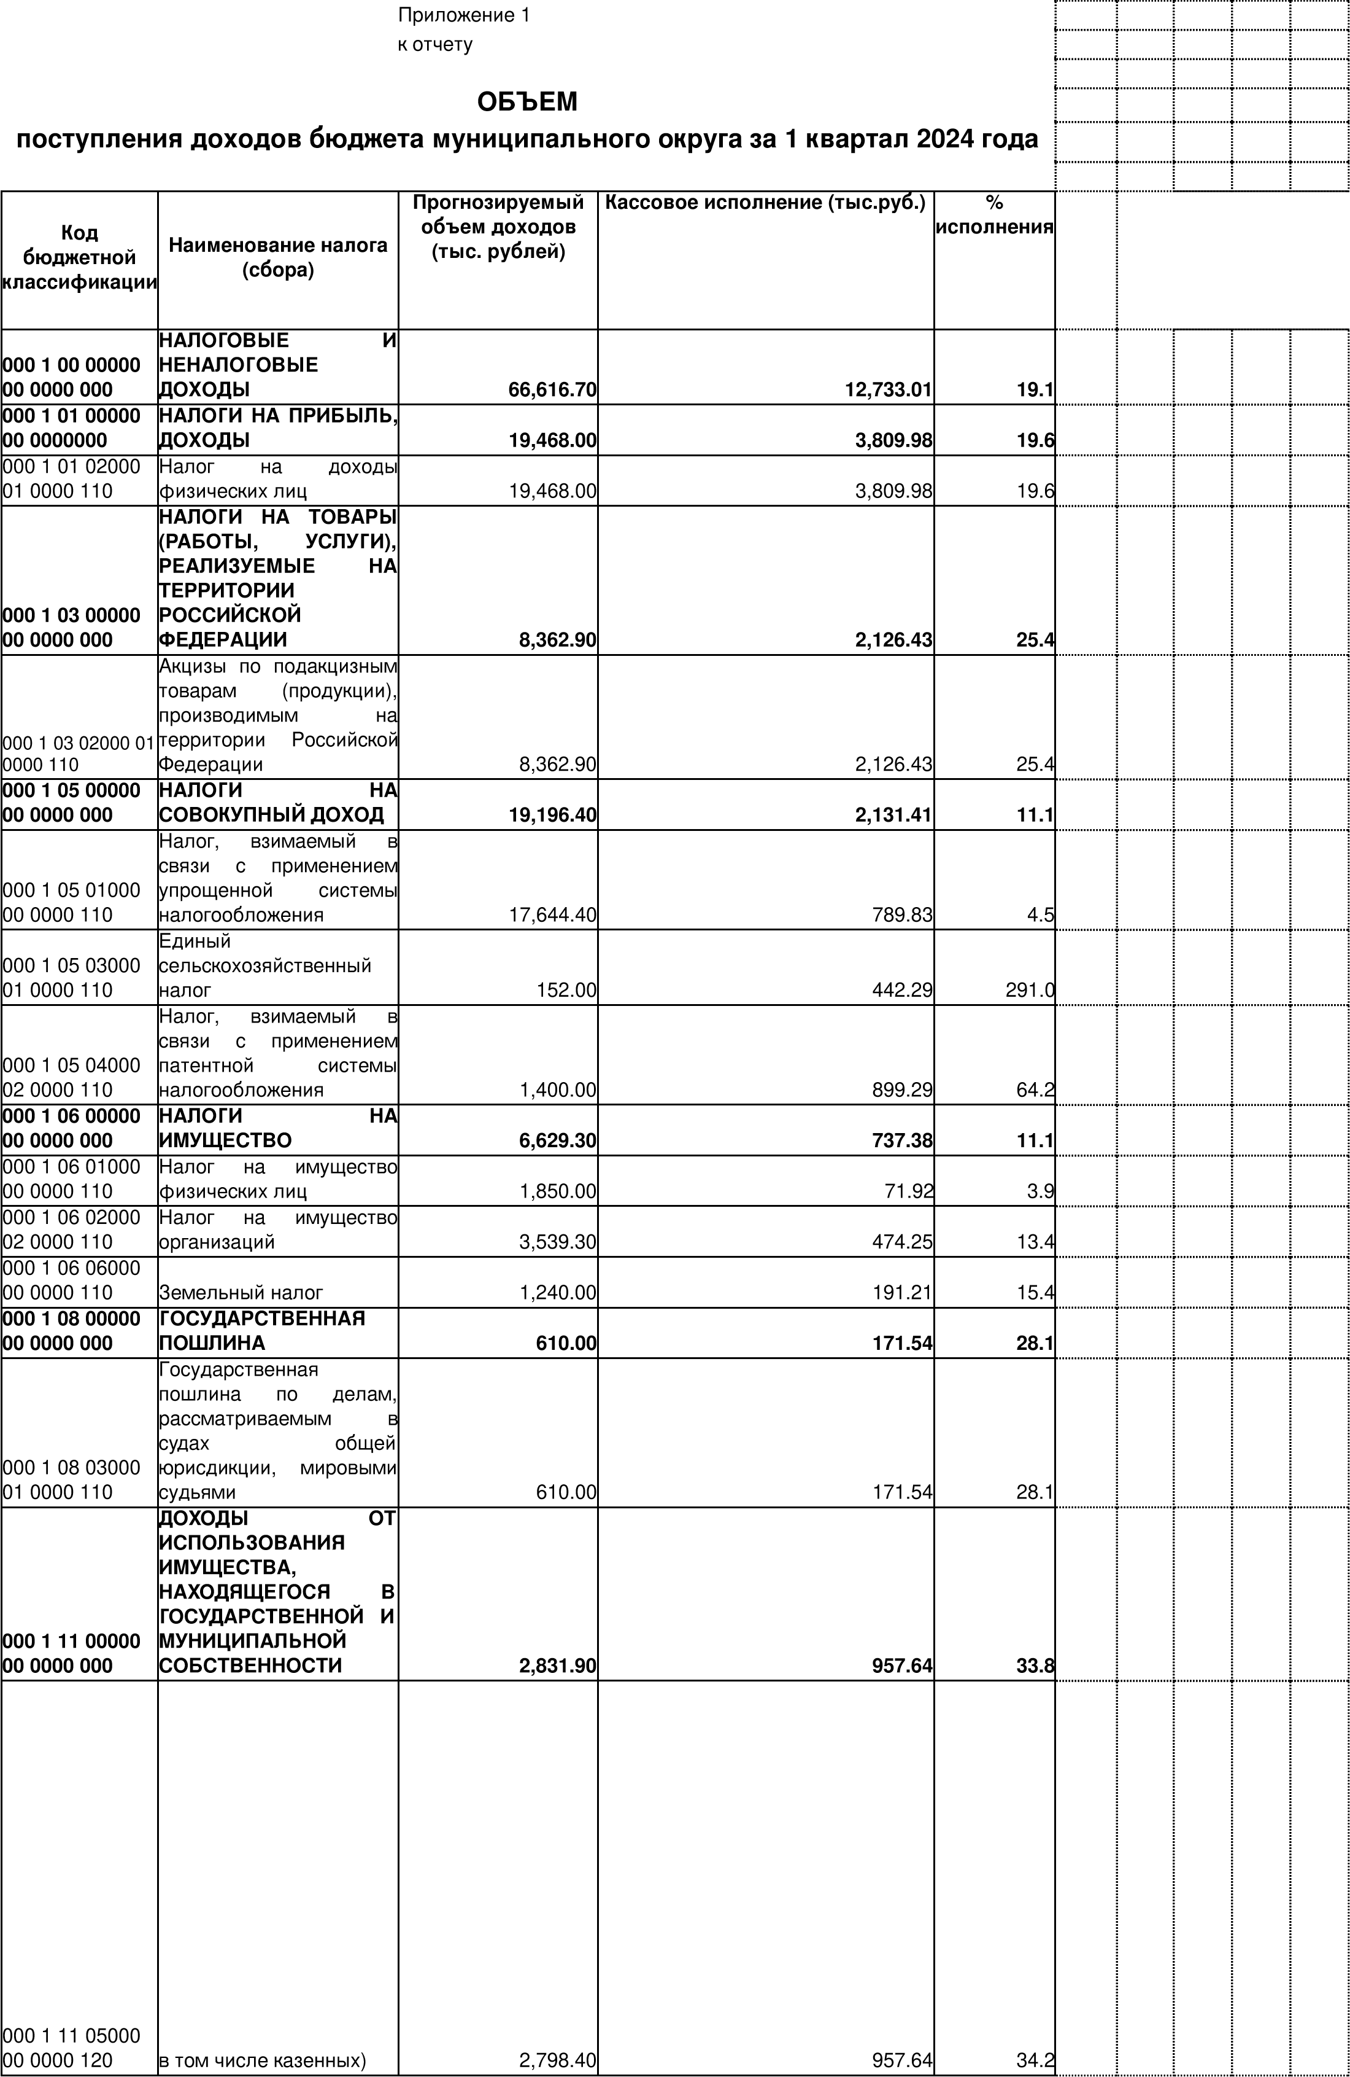
имущества (за
исключением имущества
бюджетных и
автономных учреждений,
а также имущества государственных и
муниципальных унитарных предприятий ,
000 1 11 07000  00 0000 120 | Платежи государственных муниципальных унитарных предприяти | от и  й |  | 33.50
000 1 12 00000  00 0000 000 | ПЛАТЕЖИ ПРИ  ПОЛЬЗОВАНИИ ПРИРОДНЫМИ  РЕСУРСАМИ |  |  | 5.20 | 8.34 | 160.4
000 1 12 01000  01 0000 120 | Плата за негативное  воздействие на  окружающую среду |  |  | 5.20 | 8.34 | 160.4
000 1 13 00000  00 0000 000 | ДОХОДЫ ОТ  ОКАЗАНИЯ ПЛАТНЫХ  УСЛУГ И  КОМПЕНСАЦИИ  ЗАТРАТ ГОСУДАРСТВА |  |  | 5,687.10 | 1,475.84 | 26.0
000 1 13 01000  00 0000 130 | Доходы от оказания  платных услуг (работ) |  |  | 5,094.70 | 1,346.79 | 26.4
000 1 13 02000  00 0000 130 | Доходы от компенсации затрат государства |  |  | 592.40 | 129.05 | 21.8
000 1 14 00000  00 0000 000 | ДОХОДЫ ОТ ПРОДАЖИ  МАТЕРИАЛЬНЫХ И  НЕМАТЕРИАЛЬНЫХ  АКТИВОВ |  |  | 2,845.45 | 82.50 | 2.9
000 1 14 02000  00 0000 000 | Доходы от реализации имущества,  находящегося в  государственной и  муниципальной собственности (за  исключением движимого имущества бюджетных и автономных учреждений,  а также имущества государственных и  муниципальных унитарных предприятий, в том числе казенных) |  |  | 2,615.15 | 62.50 | 2.4
000 1 14 06000  00 0000 430 | Доходы от прода земельных участко  находящихся государственной муниципальной собственности |  | жи  в,  в и | 230.30 | 20.00 | 8.7
000 1 16 00000  00 0000 000 | ШТРАФЫ, САНКЦИИ,  ВОЗМЕЩЕНИЕ  УЩЕРБА |  |  | 126.00 | 258.15 | 204.9
000 1 16 01000  01 0000 140 | Административные штрафы, установленные Кодексом Российской  Федерации об  административных правонарушениях |  |  | 87.30 | 19.78 | 22.7
000 1 16 01330  00 0000 140 | Административные штрафы, установленные Кодексом Российской  Федерации об  административных правонарушениях, за административные  правонарушения в  области производства и  оборота этилового  спирта, алкогольной и спиртосодержащей продукции, а также за административные правонарушения порядка ценообразования в части регулирования цен на  этиловый спирт, алкогольную и  спиртосодержащую продукцию |  |  | 3.50
000 1 16 02020  02 0000 140 | Административные штрафы, установленные законами субъектов Российской Федерации об административных правонарушениях, за нарушение муниципальных правовых актов |  |  | 8.90

000 1 16 07000  00 0000 140 | Штрафы, неустойки, пени, уплаченные в  соответствии с законом или договором в случае  неисполнения или  ненадлежащего исполнения обязательств перед государственным  (муниципальным)  органом, органом  управления государственным внебюджетным фондом, казенным учреждением,  Центральным банком Российской Федерации, иной организацией, действующей от имени Российской Федерации |  | 23.60 | 2.83 | 12.0
000 116 10000  00 0000 140 | Платежи в  возмещения причиненного  (убытков) | целях  ущерба | 2.70
000 116 11000  01 0000 140 | Платежи, уплачиваемые в целях возмещения вреда |  |  | 235.54
000 1 17 00000  00 0000 000 | ПРОЧИЕ  НЕНАЛОГОВЫЕ  ДОХОДЫ |  | 854.45 | 973.80 | 114.0
000 1 17 01000  00 0000 180 | Невыясненные поступления |  |  | 89.50
000 1 17 15000  00 0000 150 | Инициативные платежи |  | 854.45 | 884.30 | 103.5
000 2 00 00000  00 0000 000 | БЕЗВОЗМЕЗДНЫЕ  ПОСТУПЛЕНИЯ |  | 195,594.26 | 32,151.94 | 16.4
000 2 02 00000  00 0000 000 | БЕЗВОЗМЕЗДНЫЕ  ПОСТУПЛЕНИЯ ОТ  ДРУГИХ БЮДЖЕТОВ  БЮДЖЕТНОЙ  СИСТЕМЫ РФ |  | 194,659.20 | 31,951.94 | 16.4
000 2 02 10000  00 0000 150 | Дотации бюджетам бюджетной системы  Российской Федерации |  | 37,860.00 | 9,465.00 | 25.0
000 2 02 15001  00 0000 150 | Дотации на  выравнивание бюджетной обеспеченности |  | 37,860.00 | 9,465.00 | 25.0
912 2 02 15001  14 0000 150 | Дотации бюджетам  муниципальных округов  на выравнивание  бюджетной обеспеченности из бюджета субъекта  Российской Федерации |  | 37,860.00 | 9,465.00 | 25.0
000 2 02 20000  00 0000 150 | Субсидии бюджетам бюджетной системы  Российской Федерации (межбюджетные субсидии) |  | 129,681.10 | 17,779.78 | 13.7
000 2 02 20216  00 0000 150 | Субсидии бюджетам на осуществление дорожной  деятельности в  отношении автомобильных дорог общего пользования, а также капитального ремонта и ремонта дворовых территорий многоквартирных домов, проездов к дворовым территориям многоквартирных д о м о в населенных  пунктов |  | 44,388.00 | 8,386.54 | 18.9

936 2 02 20216  14 0000 150 | Субсидии бюджетам  муниципальных округов  на осуществление  дорожной деятельности  в отношении  автомобильных дорог общего пользования, а также капитального ремонта и ремонта дворовых территорий многоквартирных домов, проездов к дворовым территориям многоквартирных домов населенных пунктов |  | 44,388.00 | 8,386.54 | 18.9
000 2 02 25497  00 0000 150 | Субсидии бюджетам на реализацию  мероприятий по  обеспечению жильем молодых семей |  | 241.92 | 241.92 | 100.0
905 2 02 25497  14 0000 150 | Субсидии бюджетам  муниципальных округов  на реализацию мероприятий по  обеспечению жильем молодых семей |  | 241.92
936 2 02 25497  14 0000 150 | Субсидии бюджетам  муниципальных округов  на реализацию мероприятий по  обеспечению жильем молодых семей |  |  | 241.92
000 2 02 25519  00 0000 150 | Субсидия бюджетам на поддержку отрасли культуры |  | 8,848.30
936 2 02 25519  14 0000 150 | Субсидии бюджетам  муниципальных округов на поддержку отрасли культуры |  | 8,848.30
000 2 02 25599  00 0000 150 | Субсидии бюджетам на подготовку проектов межевания земельных  участков и на  проведение кадастровых работ |  | 16,000.00
936 2 02 25599  14 0000 150 | Субсидии бюджетам  муниципальных округов на подготовку проектов межевания земельных  участков и на  проведение кадастровых работ |  | 16,000.00
000 2 02 27576  00 0000 150 | Субсидии бюджетам на софинансирование капитальных вложений  в объекты  государственной (муниципальной)  собственности в рамках обеспечения комплексного развития сельских территорий |  | 3,082.40
936 2 02 27576  14 0000 150 | Субсидии бюджетам  муниципальных округов на софинансирование капитальных вложений в объекты государственной (муниципальной) собственности в рамках обеспечения комплексного развития сельских территорий |  | 3,082.40
000 2 02 29999  00 0000 150 | Прочие субсидии |  | 57,120.48 | 9,151.32 | 16.0
000 2 02 02999  14 0000 150 | Прочие субсидии  бюджетам муниципальных округов |  | 57,120.48 | 9,151.32 | 16.0
905 2 02 29999  14 0000 150 | Прочие бюджетам муниципальных | субсидии  округов | 4,284.50
912 2 02 29999  14 0000 150 | Прочие субсидии  бюджетам муниципальных округов |  | 37,240.90 | 9,143.20 | 24.6

936 2 02 29999  14 0000 150 | Прочие субсидии  бюджетам муниципальных округов |  | 15,595.08 | 8.12 | 0.1
000 2 02 30000  00 0000 150 | Субвенции бюджетной  Российской | бюджетам системы  Федерации | 23,964.50 | 4,707.16 | 19.6
000 2 02 30024  00 0000 150 | Субвенции местным  б ю д ж е т а м на  выполнение передаваемых полномочий субъектов Российской Федерации |  | 5,741.90 | 1,369.47 | 23.9
905 2 02 30024  14 0000 150 | Субвенции бюджетам муниципальных округов  на выполнение  передаваемых полномочий субъектов Российской Федерации |  | 4,128.00 | 1,156.17 | 28.0
936 2 02 30024  14 0000 150 | Субвенции бюджетам муниципальных округов  на выполнение  передаваемых полномочий субъектов Российской Федерации |  | 1,613.90 | 213.30 | 13.2
000 2 02 30027  00 0000 150 | Субвенции бюджетам  на содержание ребенка,  находящегося под  опекой, попечительством, а также вознаграждение, причитающееся опекуну (попечителю), приемному родителю |  | 2,292.00 | 512.92 | 22.4
905 2 02 30027  14 0000 150 | Субвенции бюджетам муниципальных округов на содержание ребенка,  находящегося под  опекой,  попечительством, а также вознаграждение, причитающееся опекуну (попечителю), приемному родителю |  | 2,292.00 | 512.92 | 22.4
000 2 02 30029  00 0000 150 | Субвенции бюджетам на компенсацию части платы, взимаемой с родителей (законных представителей) за присмотр и уход за детьми, посещающими образовательные организации, реализующие образовательные программы дошкольного образования |  | 141.00 | 38.77 | 27.5
905 2 02 30029  14 0000 150 | Субвенции бюджетам муниципальных округов на компенсацию части платы, взимаемой с родителей (законных представителей) за присмотр и уход за детьми, посещающими образовательные организации, реализующие образовательные программы дошкольного образования |  | 141.00 | 38.77 | 27.5
000 2 02 35082  00 0000 150 | Субвенции бюджетам муниципальных  образований на  обеспечение детей-  сирот и детей, оставшихся без  попечения родителей, лиц из числа детей-  сирот и детей, оставшихся без  попечения родителей, жилыми помещениями |  | 627.10

936 2 02 35082  14 0000 150 | Субвенции бюджетам муниципальных округов на обеспечение детей-  сирот и детей, оставшихся без  попечения родителей, лиц из числа детей-сирот и детей, оставшихся без попечения родителей, жилыми помещениями |  |  | 627.10
000 2 02 35118  00 0000 150 | Субвенции бюджетам на осуществление  первичного воинского  учета органами  местного самоуправления поселений, муниципальных городских округов |  | и | 338.60 | 75.00 | 22.2
936 2 02 35118  14 0000 150 | Субвенции бюджета муниципальных округ  на осуществлен  первичного воинско учета органами местно самоуправления поселений, муниципальных городских округов |  | м  ов ие  го го  и | 338.60 | 75.00 | 22.2
000 2 02 35120  00 0000 150 | Субвенции бюджетам на осуществление полномочий по  составлению  (изменению) списков  кандидатов в  присяжные заседатели федеральных судов общей юрисдикции в Российской Федерации |  |  | 1.50
936 2 02 35120  14 0000 150 | Субвенции бюджетам муниципальных округов  на осуществление полномочий по  составлению  (изменению) списков кандидатов в присяжные заседатели  федеральных судов общей юрисдикции в  Российской Федерации |  |  | 1.50
000 2 02 39999  00 0000 150 | Прочие субвенции |  |  | 14,822.40 | 2,711.00 | 18.3
000 2 02 39999  14 0000 150 | Прочие субвенции бюджетам муниципальных округов |  |  | 14,822.40 | 2,711.00 | 18.3
905 2 02 39999  14 0000 150 | Прочие бюджетам муниципальны | субвенции  х округов |  | 14,822.40 | 2,711.00 | 18.3
000 2 02 40000  00 0000 150 | Иные межбюджетные трансферты |  |  | 3,153.60
000 2 02 49999  00 0000 150 | Прочие межбюджетные трансферты, передаваемые бюджетам |  |  | 3,153.60
905 2 02 49999  14 0000 150 | Прочие межбюджетные трансферты, передаваемые бюджетам муниципальных округов |  |  | 2,060.00
936 2 02 49999  14 0000 150 | Прочие межбюджетные трансферты, передаваемые бюджетам муниципальных округов |  |  | 1,093.60
000 2 04 00000  00 0000 000 | БЕЗВОЗМЕЗДНЫЕ  ПОСТУПЛЕНИЯ ОТ  НЕГОСУДАРСТВЕННЫХ  ОРГАНИЗАЦИЙ |  |  | 932.06 | 200.00 | 21.5
000 2 04 04000  14 0000 150 | Безвозмездные  поступления от  негосударственных  организаций в  бюджеты муниципальных округов |  |  | 932.06 | 200.00 | 21.5

000 2 04 04020  14 0000 150 | Поступления от  денежных пожертвований, предоставляемых негосударственными организациями получателям средств бюджетов муниципальных округов | 200.00 | 200.00 | 100.0
905 2 04 04020  14 0000 150 | Поступления от  денежных пожертвований, предоставляемых негосударственными организациями получателям средств бюджетов муниципальных округов | 200.00 | 200.00 | 100.0
000 2 04 04099  14 0000 150 | Прочие безвозмездные  поступления от  негосударственных организаций в бюджеты муниципальных округов | 732.06
936 2 04 04099  14 0000 150 | Прочие безвозмездные  поступления от  негосударственных организаций в бюджеты муниципальных округов | 732.06
000 2 07 00000  00 0000 000 | ПРОЧИЕ  БЕЗВОЗМЕЗДНЫЕ  ПОСТУПЛЕНИЯ | 3.00
000 2 07 04000  14 0000 150 | Прочие безвозмездные поступления в бюджеты муниципальных округов | 3.00
936 2 07 04020  14 0000 150 | Поступления от  денежных пожертвований, предоставляемых физическими лицами получателям средств бюджетов муниципальных округов | 3.00
 | ВСЕГО ДОХОДОВ | 262,210.96 | 44,884.95 | 17.1

